附件3
“师大访客e码通”新生随行亲友入校自主预约流程

1.随行的亲友打开支付宝APP，首页搜索【杭州师范大学】生活号并点击关注。
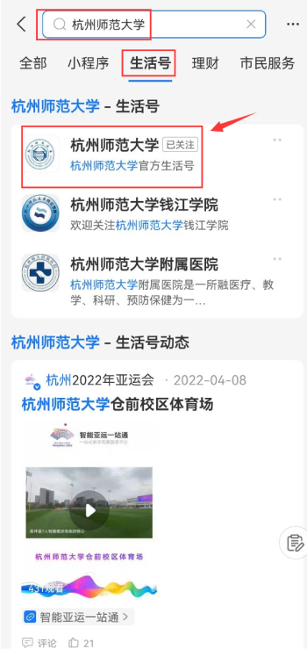
2.点击生活号首页【访客e码通】，首次登录用户会跳转到信息注册页面，需填写姓名、手机号码、身份证号码等个人信息，此信息将用于验证并绑定您的个人身份，请准确填写。
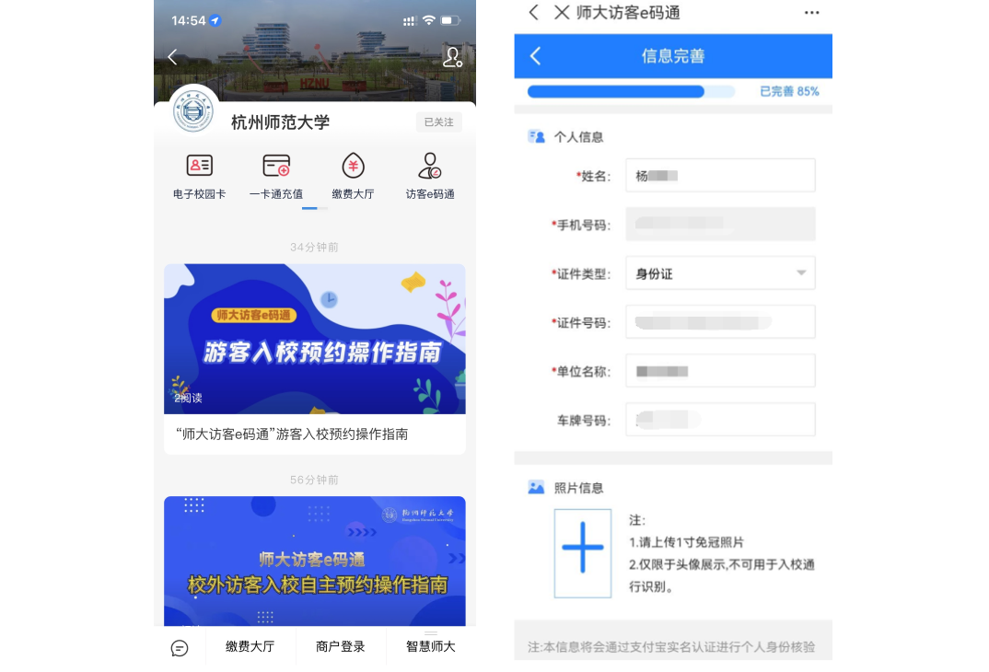

3.经后台身份认证校验通过后，点击【访客预约】，选择需要访问的校区。

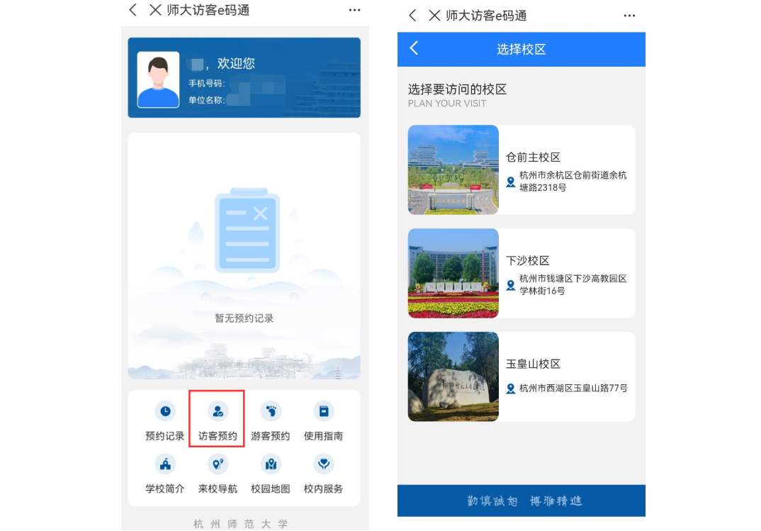

4.填写被访人学号或手机号（手机号为该生在学校通讯录登记在册的手机号码），被访人姓名将根据学号或手机号由系统自动跳出，来访人须确认被访人姓名是否准确，如有误须核对被访人的学号或手机号信息。如同行人员没有支付宝账户的，最多可添加2位随访人员。信息提交后，等待校内被访人员审核。

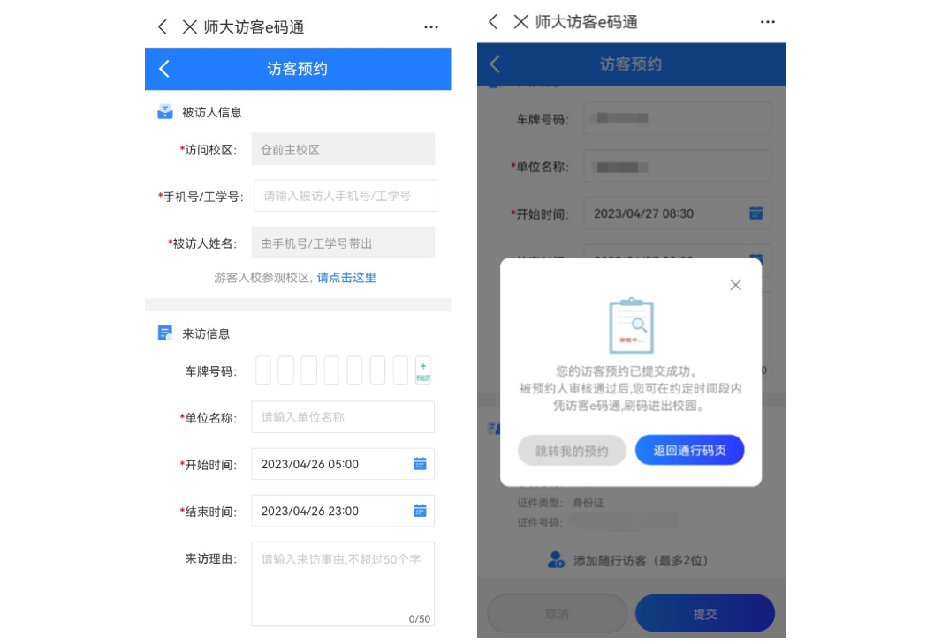
5.校内被访人员在学校智慧校园APP（专属版钉钉）上收到审核提醒，审核通过后，来访者的通行码将在来访时段生效。
6.校外访客可在支付宝【杭州师范大学】生活号中，凭“师大访客e码通”或身份证，在预约时段通过道闸系统进出预约校区。
